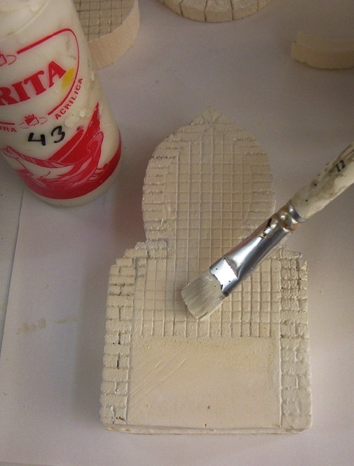

Pintura base blanco marfil

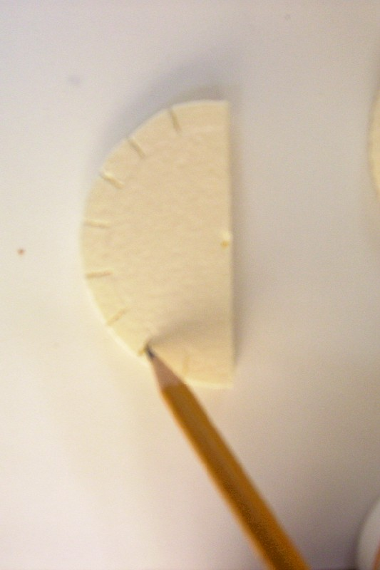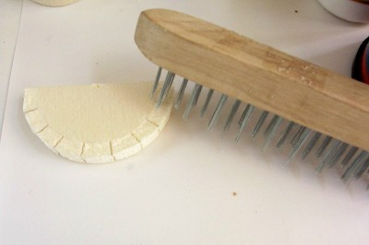

Mientras esperamos que seque la pintura base de la fachada de la fuente , vamos a tallar las piedras de la base de la pila, como muestro en las fotos, el color que vamos a dar en este trabajo es el mismo que dimos en la parte frontal de la pila:

.-1º Base marrón oscuro
.- 2º Ligera capa de ocre mezclado con terracota y sin que llegue a secar...
.- 3º veladura de blanco

